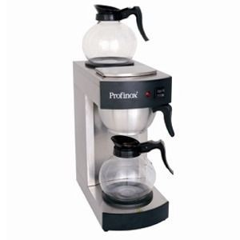



**Koffiezetapparaat 20 pers.**

**Specificaties**

Voeding: 230 V

Frequentie: 50 – 60 Hz

Capaciteit: tot 100 kopjes per uur

Koffiezettijd: 1,8 liter per 5 minuten

Temperatuur: 93 – 96 °C

Papieren filters: 90 / 250 mm.

Afmetingen: 36 x 19,5 x 42,5 cm

Gewicht: 9 kg.

Inhoud glazen: 1,8 liter

Aantal glazen: 2

Voorzien van: warmhoudplaat

**Hoeveelheid**

Koffiezetapparaat : 1

Koffiekan: 2

Isoleerkan: 0

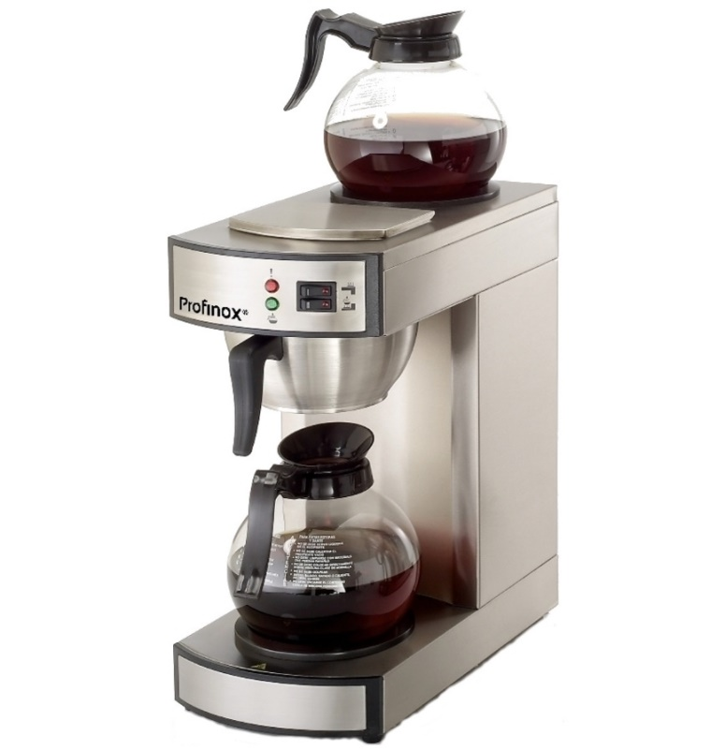Filtermand met veer: 1

Papieren filters (zakje): 1

Gebruiksaanwijzing: 1